МИНИСТЕРСТВО ОБРАЗОВАНИЯ И НАУКИ РОССИЙСКОЙ ФЕДЕРАЦИИ НОВОСИБИРСКИЙ ГОСУДАРСТВЕННЫЙ ТЕХНИЧЕСКИЙ УНИВЕРСТИЕТ

Лабораторная работа №2
по дисциплине «Базы данных»
Ознакомление с основами работы в среде PostgreSQL
Вариант 1

Группа: АВТ-342
Студент: Долматов М. М.
Преподаватель: Трошина Г.В.

НОВОСИБИРСК 2025
Цель работы
Приобрести навыки создания пользователей баз данных,
работы с транзакциями в среде PostgreSQL. Изучить основные команды по работе с базой данных. Получение навыков работы с ограничениями.
Задание
Задание. Общая часть: Ознакомиться с теоретическими сведениями о возможностях создания пользователей баз данных, использования транзакций в PostgreSQL. Создать нового пользователя и зайти под его именем. Ознакомиться с теоретическими сведениями о возможностях создания ограничений в PostgreSQL. Наложить ограничения согласно своему варианту. Проверить работоспособность ограничений путем добавления в таблицы данных, удовлетворяющих и не удовлетворяющих условиям ограничений. Создать транзакционный блок, в котором производится добавление в таблицы произвольных полей, создать несколько производных таблиц, просмотреть структуру измененных таблиц. Не завершая транзакции параллельно запустить еще одно окно терминала, подключиться к базе и попробовать добавить и удалить записи в таблицы. Сделать откат транзакций, просмотреть структуру таблиц. Просмотреть и проанализировать полученную в результате выполнения операций информацию. Вариант 1: заполнить базу данных игроков хоккейной команды (при необходимости). Запретить ввод роста хоккеиста более 210 см и менее 150 см. Поле «хват клюшки» должно содержать только значения правый и левый. «Игровая позиция» может быть только вратарь, нападающий, защитник, полузащитник. Вместительность стадиона не может быть отрицательной. Продемонстрировать результаты работы.

Ход работы
Создание нового пользователя
Было начато с создания нового пользователя для работы с базой данных хоккейной команды. В pgAdmin произвели подключение к серверу под учетной записью postgres и выполнили в Query Tool команду:
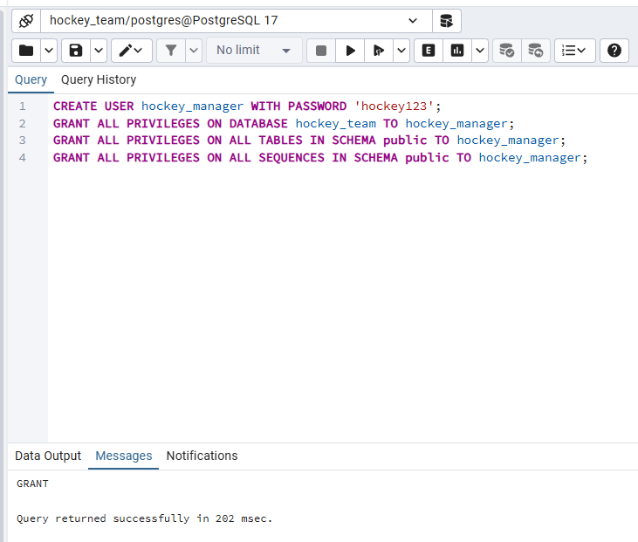
После создания пользователя произвели выход из pgAdmin и повторный вход под новым пользователем hockey_manager с паролем hockey123. Убедились в возможности просмотра и редактирования всех таблиц базы hockey_team.
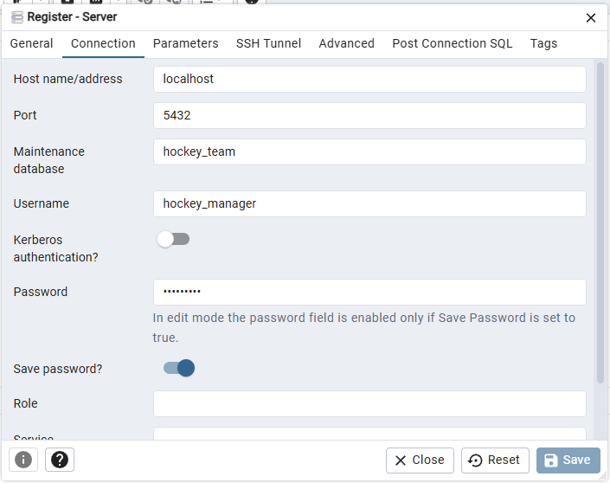
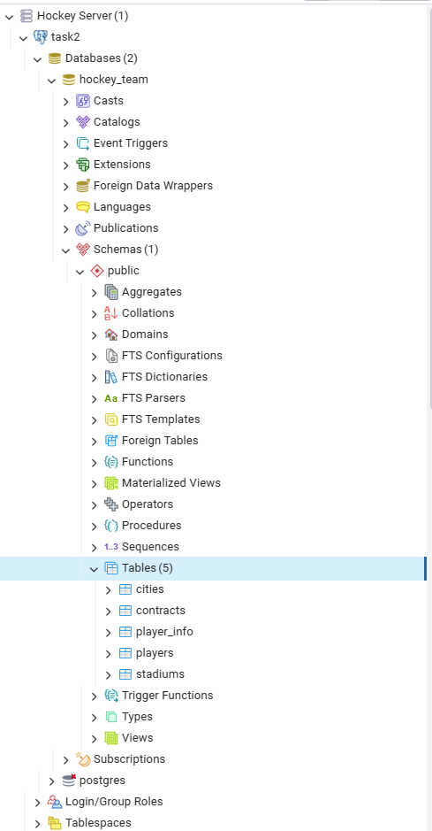
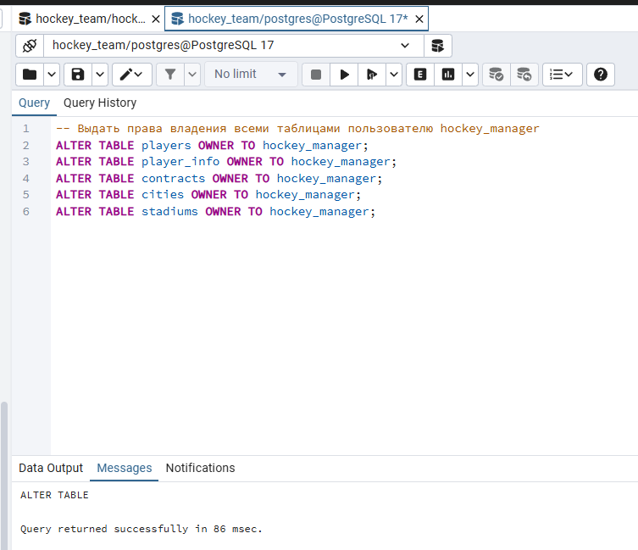
2. Добавление ограничений согласно варианту
Под учетной записью hockey_manager добавили дополнительные ограничения в существующие таблицы:
Ограничение на рост игроков:
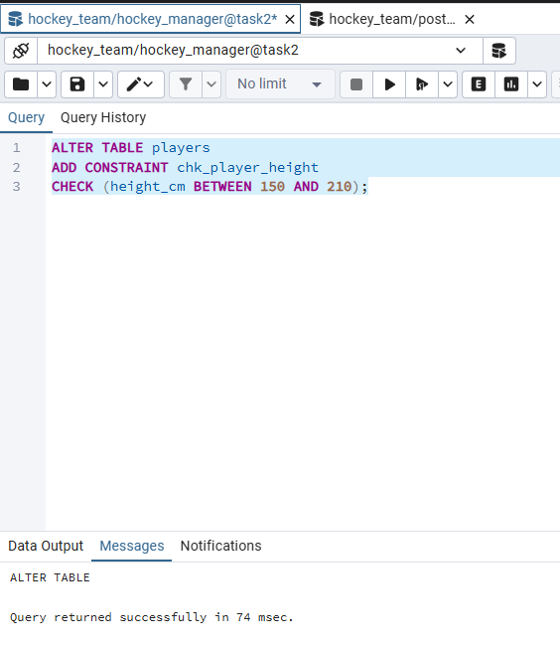

Ограничение на хват клюшки:

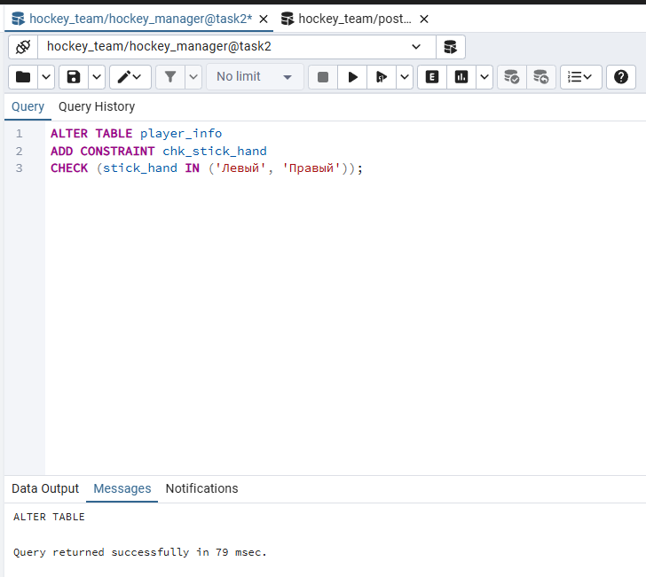
Ограничение на игровую позицию:

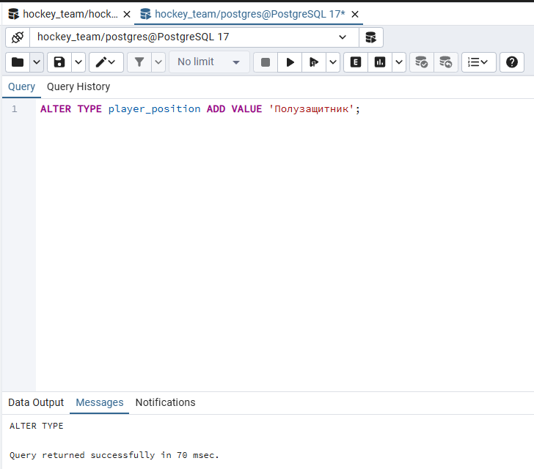

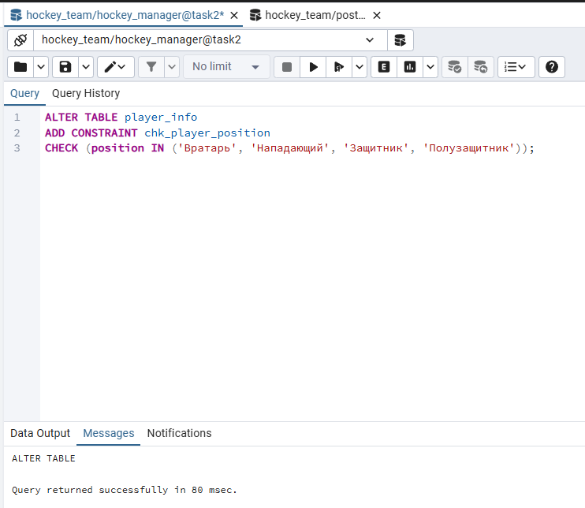
Ограничение на вместимость стадиона:
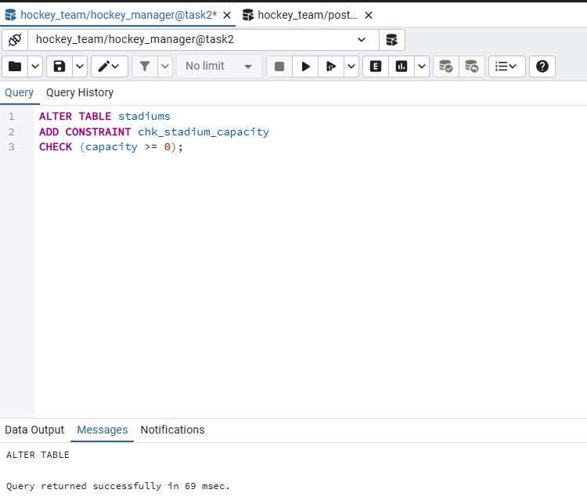
3. Проверка работы ограничений
Провели проверку каждого ограничения, пытаясь вставить некорректные данные:
Проверка ограничения роста:
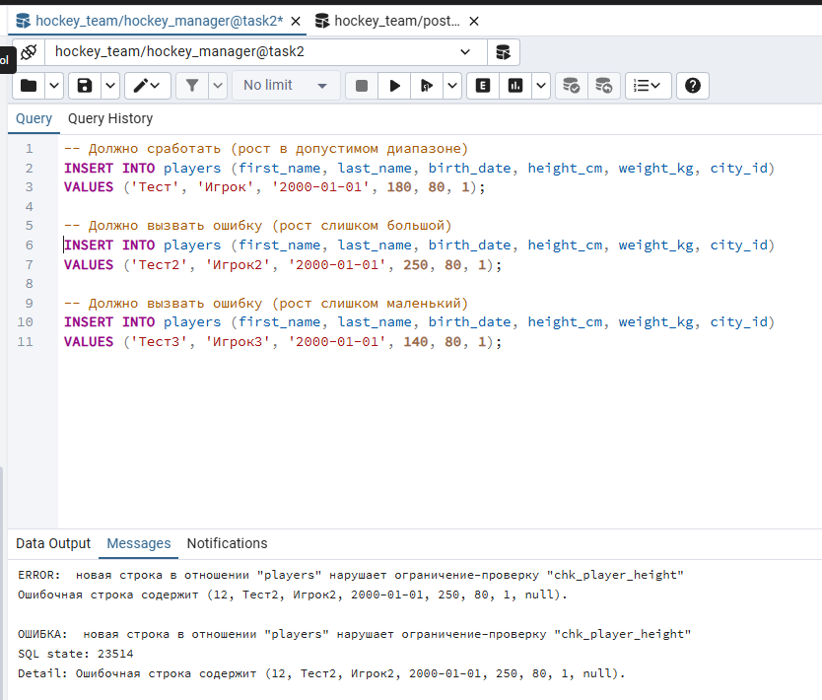
По отладке видно, что Тест2 не работает, соответственно первый тест проходит успешно.
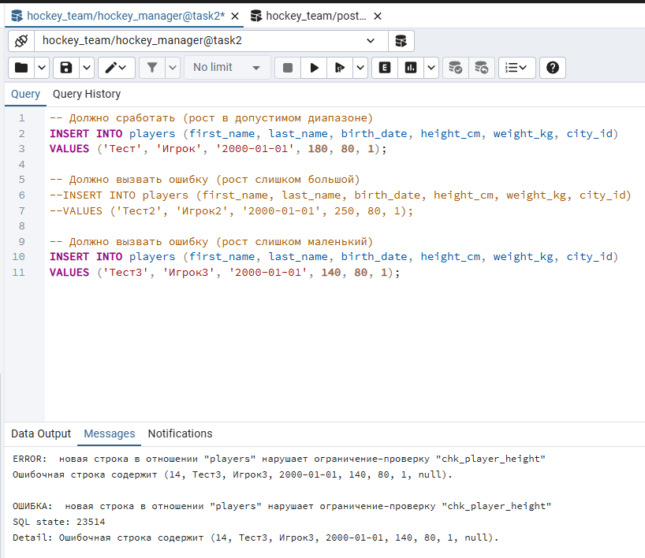
После того как тест2 оказался закомментированным, тест3 не прошел.
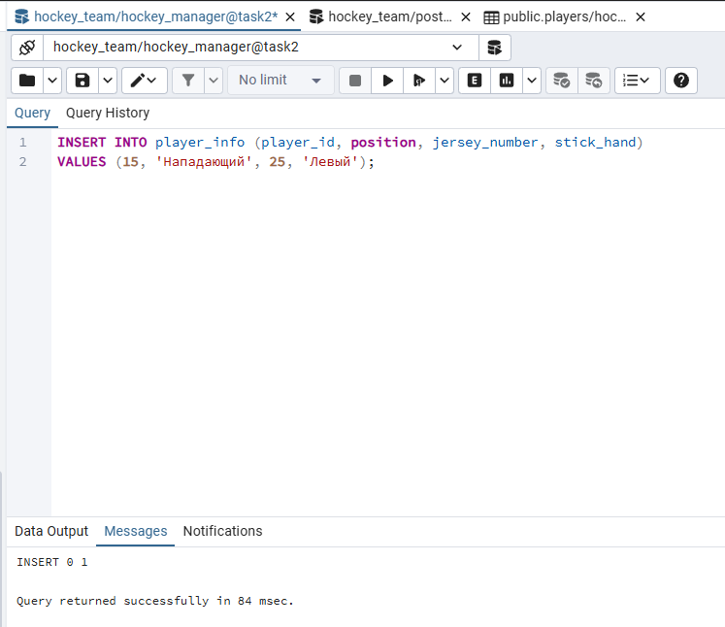
Добавление нового тестового игрока для тестов.
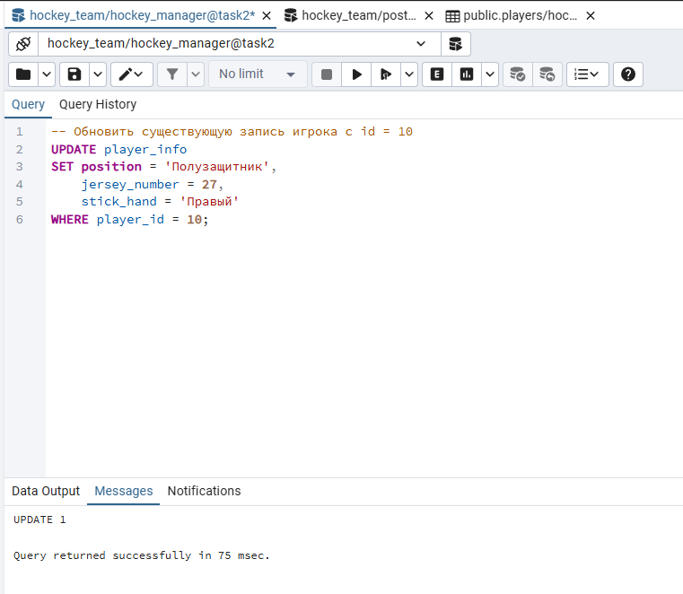
Апдейт игрока после тестов, для дальнейших тестов.
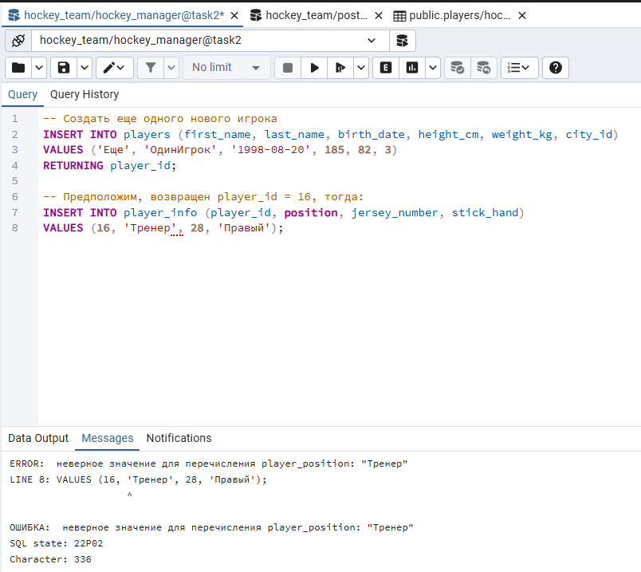
Попытка ввести неверное значение (фэйл теста).
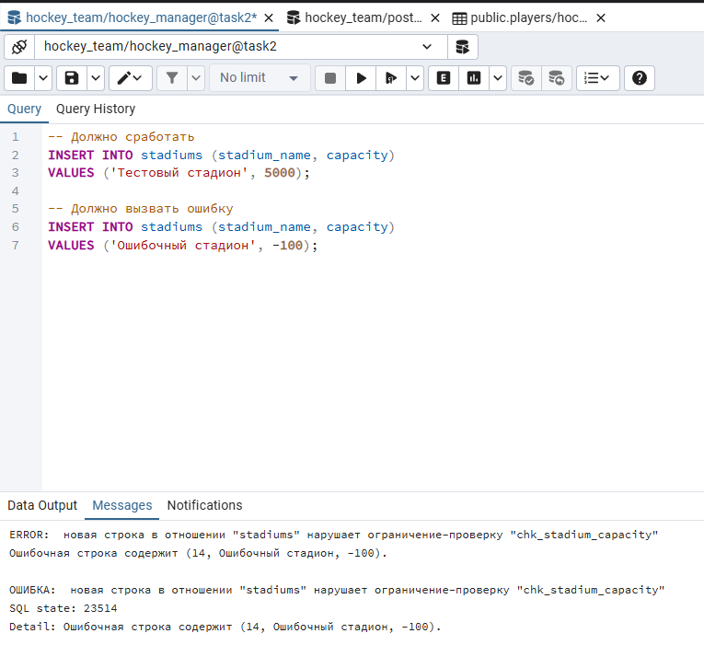
Аналогично проводим тесты для вместительности стадионов.
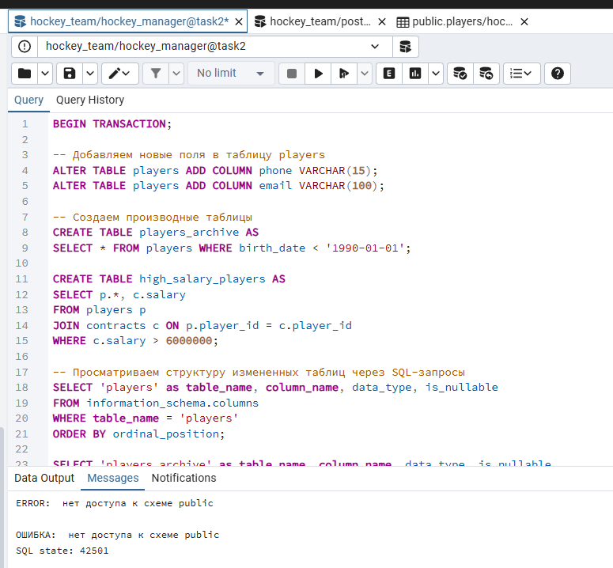
Создали транзакционный блок для демонстрации работы транзакций, а также открыли новое окно терминала (второе окно pgAdmin) и подключились к той же базе данных под тем же пользователем hockey_manager. Далее данная операция "зависла" - она не выполнялась, потому что первая транзакция заблокировала таблицу players для изменений.
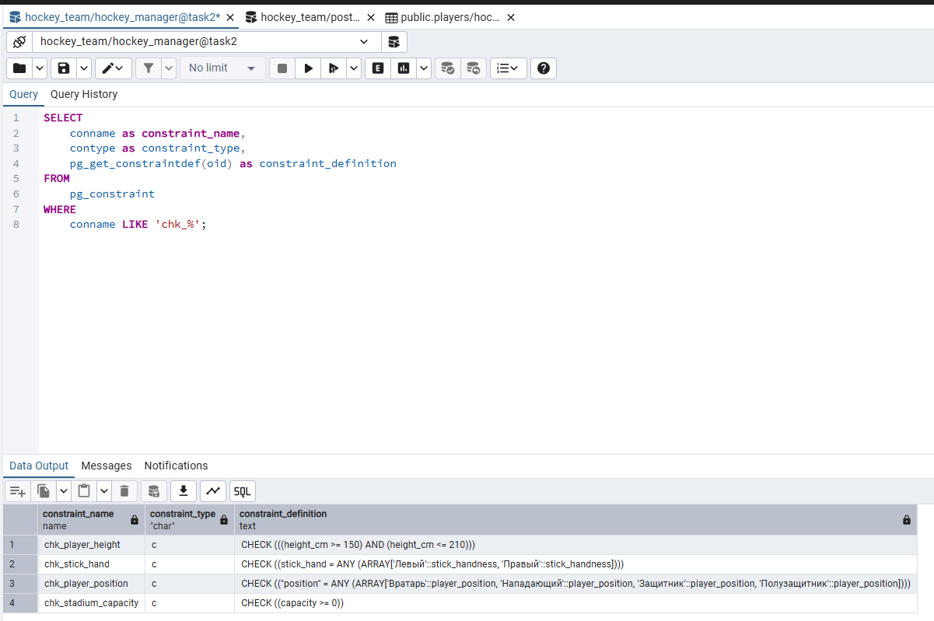
Для демонстрации работы создали финальные проверочные запросы
Выводы по работе

- Ограничения в PostgreSQL эффективно защищают целостность данных, предотвращая ввод некорректной информации.
- Транзакции обеспечивают атомарность операций - либо выполняются все изменения, либо не выполняется ни одно.
- Блокировки во время транзакций предотвращают конфликты при параллельном доступе к данным.
- Пользователи и права доступа позволяют гибко управлять безопасностью базы данных.
Все ограничения, указанные в варианте задания, были успешно реализованы и протестированы. Транзакционный механизм продемонстрировал свою надежность при работе с параллельными обращениями к базе данных.

Листинг кода всего проекта

CREATE USER hockey_manager WITH PASSWORD 'hockey123';
GRANT ALL PRIVILEGES ON DATABASE hockey_team TO hockey_manager;
GRANT ALL PRIVILEGES ON ALL TABLES IN SCHEMA public TO hockey_manager;
GRANT ALL PRIVILEGES ON ALL SEQUENCES IN SCHEMA public TO hockey_manager;

ALTER TABLE players OWNER TO hockey_manager;
ALTER TABLE player_info OWNER TO hockey_manager;
ALTER TABLE contracts OWNER TO hockey_manager;
ALTER TABLE cities OWNER TO hockey_manager;
ALTER TABLE stadiums OWNER TO hockey_manager;

ALTER TABLE players ADD CONSTRAINT chk_player_height CHECK (height_cm BETWEEN 150 AND 210);
ALTER TABLE player_info ADD CONSTRAINT chk_stick_hand CHECK (stick_hand IN ('Левый', 'Правый'));
ALTER TABLE player_info ADD CONSTRAINT chk_player_position CHECK (position IN ('Вратарь', 'Нападающий', 'Защитник', 'Полузащитник'));
ALTER TABLE stadiums ADD CONSTRAINT chk_stadium_capacity CHECK (capacity >= 0);

INSERT INTO players (first_name, last_name, birth_date, height_cm, weight_kg, city_id) VALUES ('Тест', 'Игрок', '2000-01-01', 180, 80, 1);
INSERT INTO players (first_name, last_name, birth_date, height_cm, weight_kg, city_id) VALUES ('Тест2', 'Игрок2', '2000-01-01', 250, 80, 1);
INSERT INTO players (first_name, last_name, birth_date, height_cm, weight_kg, city_id) VALUES ('Тест3', 'Игрок3', '2000-01-01', 140, 80, 1);

INSERT INTO player_info (player_id, position, jersey_number, stick_hand) VALUES (11, 'Нападающий', 25, 'Левый');
INSERT INTO player_info (player_id, position, jersey_number, stick_hand) VALUES (12, 'Нападающий', 26, 'Двуручный');

INSERT INTO player_info (player_id, position, jersey_number, stick_hand) VALUES (13, 'Полузащитник', 27, 'Правый');
INSERT INTO player_info (player_id, position, jersey_number, stick_hand) VALUES (14, 'Тренер', 28, 'Правый');

INSERT INTO stadiums (stadium_name, capacity) VALUES ('Тестовый стадион', 5000);
INSERT INTO stadiums (stadium_name, capacity) VALUES ('Ошибочный стадион', -100);

BEGIN TRANSACTION;
ALTER TABLE players ADD COLUMN phone VARCHAR(15);
ALTER TABLE players ADD COLUMN email VARCHAR(100);
CREATE TABLE players_archive AS SELECT * FROM players WHERE birth_date < '1990-01-01';
CREATE TABLE high_salary_players AS SELECT p.*, c.salary FROM players p JOIN contracts c ON p.player_id = c.player_id WHERE c.salary > 6000000;
SELECT column_name, data_type FROM information_schema.columns WHERE table_name = 'players' ORDER BY ordinal_position;
SELECT column_name, data_type FROM information_schema.columns WHERE table_name = 'players_archive' ORDER BY ordinal_position;
SELECT column_name, data_type FROM information_schema.columns WHERE table_name = 'high_salary_players' ORDER BY ordinal_position;

INSERT INTO players (first_name, last_name, birth_date, height_cm, weight_kg, city_id) VALUES ('Параллельный', 'Игрок', '1995-05-05', 185, 85, 1);
SELECT * FROM players;

ROLLBACK;

SELECT conname, contype, pg_get_constraintdef(oid) FROM pg_constraint WHERE conname LIKE 'chk_%';
SELECT * FROM players WHERE first_name LIKE 'Тест%';
SELECT * FROM player_info WHERE player_id > 10;
SELECT column_name, data_type FROM information_schema.columns WHERE table_name = 'players' ORDER BY ordinal_position;
SELECT column_name, data_type FROM information_schema.columns WHERE table_name = 'player_info' ORDER BY ordinal_position;
SELECT column_name, data_type FROM information_schema.columns WHERE table_name = 'stadiums' ORDER BY ordinal_position;

